**Comments to “ПОЛЯРИЗОВАННЫЕ ВСТРЕЧНЫЕ ПУЧКИ В НАКОПИТЕЛЕ NICA” by I.Koop, A.Otboyev, S.Mane*, P.Shatunov, Yu.Shatunov**

Overall the proposal looks well thought through although all technical details need to be settled before the final approval should come.

Analysis of polarization dynamics during beam acceleration in Nuclotron and beam transfers to Nuclotron is sufficiently detailed and supports the statement that the beam can be accelerated with conservation of polarization with proposed technique.

It is suggested to control the polarization of proton beam in the collider at the integer resonances, where complete polarization control can be achieved with very modest collider modifications. The resonances cover the collider energy range with 0.523 GeV periodicity thus enabling collider operation at sufficiently small energy increments. The suggestion looks as an effective choice for polarization control.

In the NICA energy range there is only one integer resonance for deuteron beam. Therefore, it cannot be used for the polarization control. The RF flipper is suggested to use. As far as I understand, it is presently the only realistic proposal which can be used in NICA for deuteron polarization control. Incorporation of snakes with required field integral into the collider will require space more than 25 m which is problematic if one takes into account a necessity of electron and stochastic cooling to support the required luminosity. However, more detailed calculations of polarization dynamics and polarization preservation with the spin flipper are required to understand applicability of the method.

The suggestion to use continuous beams instead of bunched beams looks promising and certainly deserves further investigation including a collider operation with the heavy ion beam. This suggestion addresses the following problems:

* Dynamic aperture limitations due to decreased emittances,
* It makes stochastic cooling more effective due to reduction of linear density in the beam,
* It greatly reduces multipacting,

but I expect that it will also make more difficult to support beam stability.

**Comments to “Поляризованные ионы в комплексе NICA” by Кондратенко А.М., Кондратенко М.А., Филатов Ю.Н., Коваленко А.Д., Бутенко А.В., Михайлов В.А., Сыресин Е.М., Шиманский С.С.**

To high degree this proposal is complimentary to the proposal discussed above, i.e. it discusses details which are missed in the above proposal. It is desirable to merge these proposals to one document.

It would be useful to have strong snakes which are capable to support spin transparency in the collider entire energy range. However, I believe, it should be done with conservation of both electron and stochastic cooling which can make an introduction of the snakes impossible. Detailed beam optics analysis has to be done if an incorporation of snakes is envisaged.

Поляризованные встречные пучки в накопителе NICA.

(Вариант с малым возмущением структуры накопителя)

I.Koop, A.Otboyev, S.Mane*, P.Shatunov

Yu.Shatunov

*,*

# введение

В проекте NICA одной из главных задач являются встречные пучки поляризованных протонов и дейтронов. Ускорение поляризованных частиц от источника до максимальной энергии предполагается в существующем протонном синхротроне «Нуклотрон». Авторами проведен расчет спиновых резонансов в синхротроне и предложены способы их преодоления. Инжекция пучков от источника поляризованных протонов и дейтронов осуществляется через модернизированный ускоритель ЛУ-20 и существующий канал транспортировки пучков в Нуклотрон. Синхротрон будет использоваться для ускорения поляризованных протонов от 20 МэВ до 12 ГэВ, и поляризованных дейтронов от 5 МэВ/нуклон до 5,6 ГэВ/нуклон.

# уСКОРЕНИЕ ПОЛЯРИЗОВАННЫХ ЧАСТИЦ В НуклотронЕ

Кольцо Нуклотрона имеет длину 251,5 м и состоит из 8 идентичных периодов. Поведение оптических функций на периоде показано на Рис. 1. Основные параметры кольца приведены в Таблице.

**Параметры Нуклотрона**

|  |  |  |
| --- | --- | --- |
| **Параметр** | **Диполь** | **Квадруполь** |
| Число элементов | 96 | 64 |
| Апертура, мм | 110×55 | 120×63 |
| Поле при номинальном токе 6 кА, Тл | 1,98 | – |
| Градиент при номинальном токе 5,6 кА, Тл/м | – | 33,4 |
| Частота повторения  Гц при  Тл/с,  Тл | | |

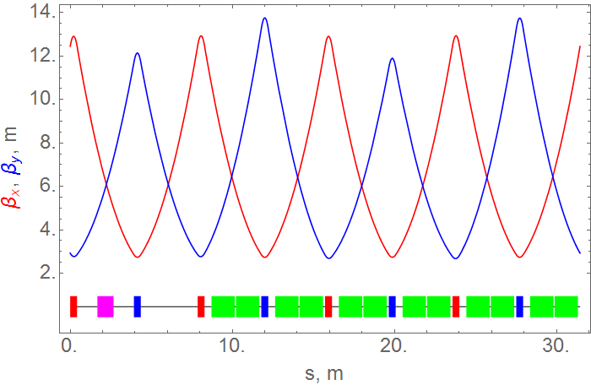 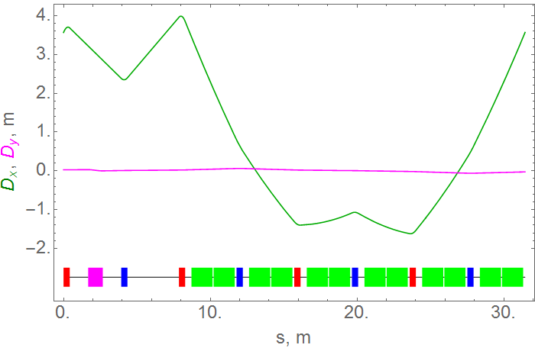

Рис. . Оптические функции Нуклотрона

Протонный пучок из ЛУ-20 имеет 90 % нормализованного эмиттанса . Для энергии инжекции  значение равно 0,369. Тогда обычный эмиттанс на инжекции  составляет 4,52 мм·мрад. Используя данные магнитной структуры, находим (MAD) значения оптических функций в точке инжекции:



Из этих данных получаем среднеквадратичные размеры протонного пучка при инжекции:



Предполагается, что геодезическая выставка кольца обеспечивает искажения замкнутой орбиты в пределах .

# 2. спиновые резонансы в нуклотроне (протоны)

При ускорении протонов неизбежно прохождение спиновых резонансов:, ( — магнитная аномалия;  для протона) из которых наиболее опасны линейные резонансы и, в первую очередь, резонансы с вертикальными колебаниями:, где  — целое, а  — периодичность ускорителя (для Нуклотрона ). Результат пересечения одиночного резонанса, имеющего силу, с постоянной скоростью  (есть отстройка от резонанса) дается формулой Фруассар-Стора [1]:



Здесь и далее все частоты нормированы на частоту обращения; время задается в числе оборотов.

Из формулы видно, что приполяризация сохраняется, в то время как в обратном случаепроисходит переворот спинов. Для заданного эмиттанса, пользуясь программой «АСПИРРИН» [2], рассчитаем силы спиново бетатронных резонансов  
(). Результаты расчета представлены на Рис. 2.

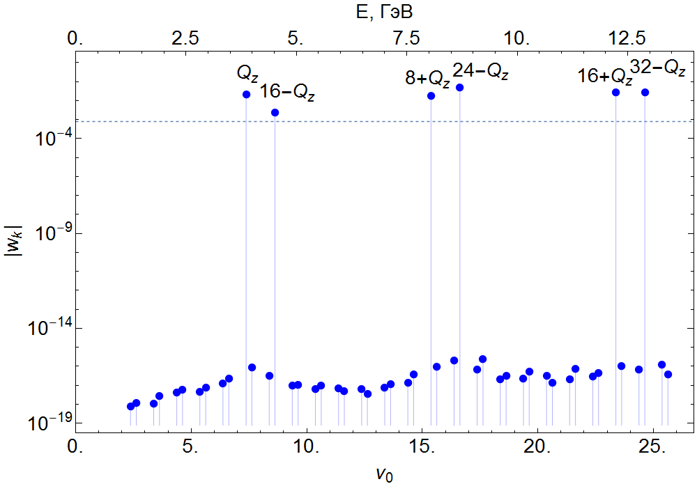

Рис. . Резонансы 

Как следует из этого рисунка резонансы c, кратной, резко отличаются от остальных. Пунктирная линия проведена для при скорости подъема магнитного поля 1,2 Тл/с.

Известно, что для Гауссовского распределения амплитуд колебаний потеря поляризации при пересечении резонанса с не превышает нескольких процентов. Таким образом, можно ожидать значительной потери поляризации на резонансах и . Для более точного предсказания было проведено численное моделирование пооборотным трекингом движения частиц и их спинов. На первом этапе сбыло проведено сканирование (без искажений замкнутой орбиты) по энергии от  до  для четырех частиц с различными начальными условиями: (,, ,) и (,,,), остальные частицы — с нулевыми начальными координатами. Начальная поляризация всегда вертикальная: .

Результат трекинга показан на Рис. 3. На первом резонансе вблизи   
() происходит адиабатический переворот спинов всех частиц. Резонанс , как и ожидалось, разрушает поляризацию. Требуются специальные меры для его пересечения.

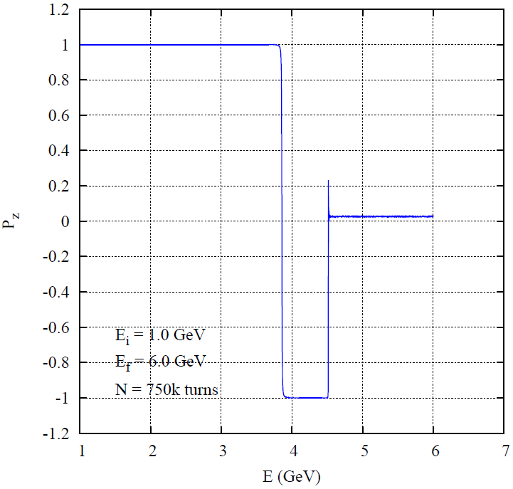

Рис. . Резонансы 

Упомянутые выше специальные меры достаточно разнообразны, но наиболее часто употребляемые (например, на синхротроне AGS [3]) способы: модуляция бетатронной частоты, чтобы реализовать быстрое прохождение резонанса (Рис. 4 слева) или когерентная раскачка вертикальных колебаний («затягивание» на нелинейный резонанс) перед спиновым резонансом и обратный адиабатический «спуск» после спинового резонанса (Рис. 4 справа).

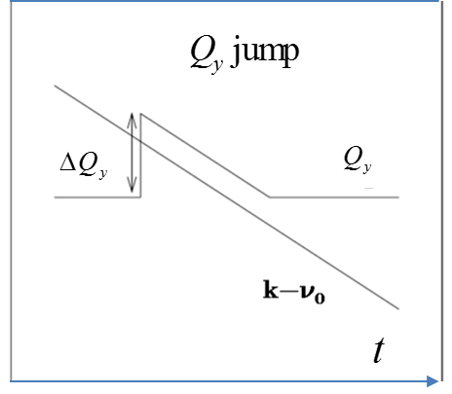 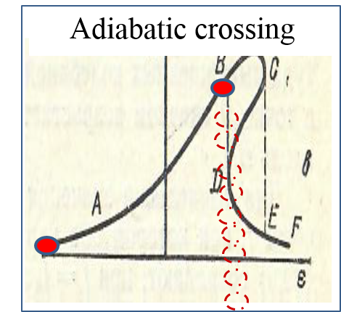

Рис. . Пересечение резонансов: быстрое (слева) и медленное (справа)

Прежде чем продолжить трекинг-моделирование до больших энергий, нужно рассмотреть еще один тип спиновых резонансов, а именно, целые резонансы, когда спиновая частота кратна частоте обращения (), которые возникают при искажениях вертикальной замкнутой орбиты. Для Нуклотрона предполагаем среднеквадратичное искажение орбиты . Согласно расчетам по коду «АСПИРРИН» спектр «целых» резонансов имеет вид, показанный на Рис. 5.

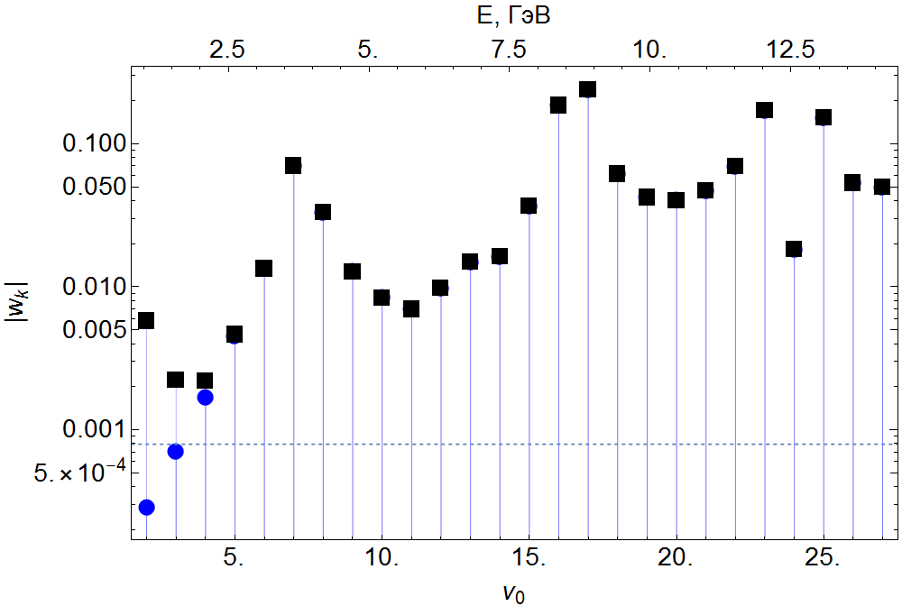

Рис. . Целые резонансы 

Пунктирная линия, как и прежде, дает уровень амплитуд резонансов . Но на целых резонансах для сохранения поляризации при медленном прохождении уже достаточно иметь . Чтобы выполнить это условие для всех резонансов достаточно ввести в одном из пустых промежутков постоянный соленоид

(см. Рис.1) длиной 1 м с полем 200 Гс (квадратные точки на Рис. 5). Тогда в точках всех целых резонансов будет наблюдаться адиабатический переворот спинов с малой степенью деполяризации.

Если на одном из спин бетатронных резонансов будет наблюдаться частичная деполяризация полезно будет снизить скорость подъема поля. Продемонстрируем это предположение на резонансе 







Рис. . Сканирование при скорости подъема поля 1.2Тл/с

(начало с E=5 GeV, считая, что предыдущий резонанс  пройден без потерь

поляризации)



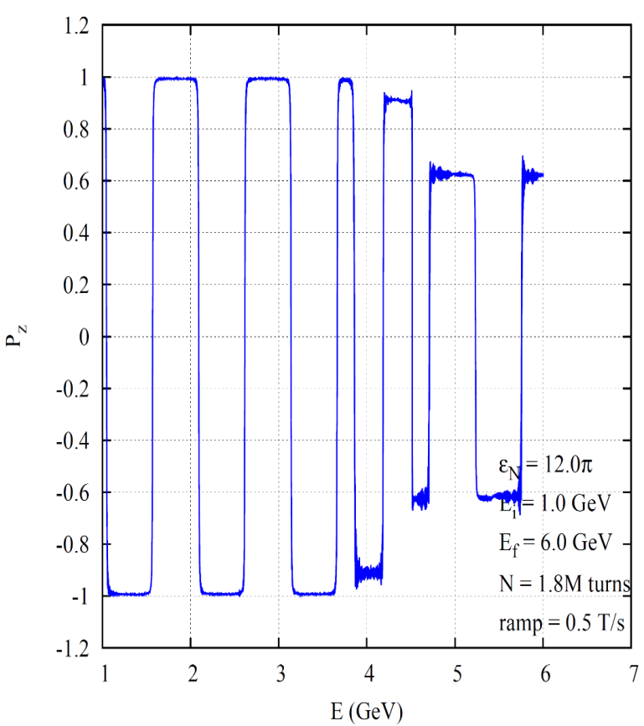

Рис. 7. Сканирование при скорости подъема поля 0,5Тл/с

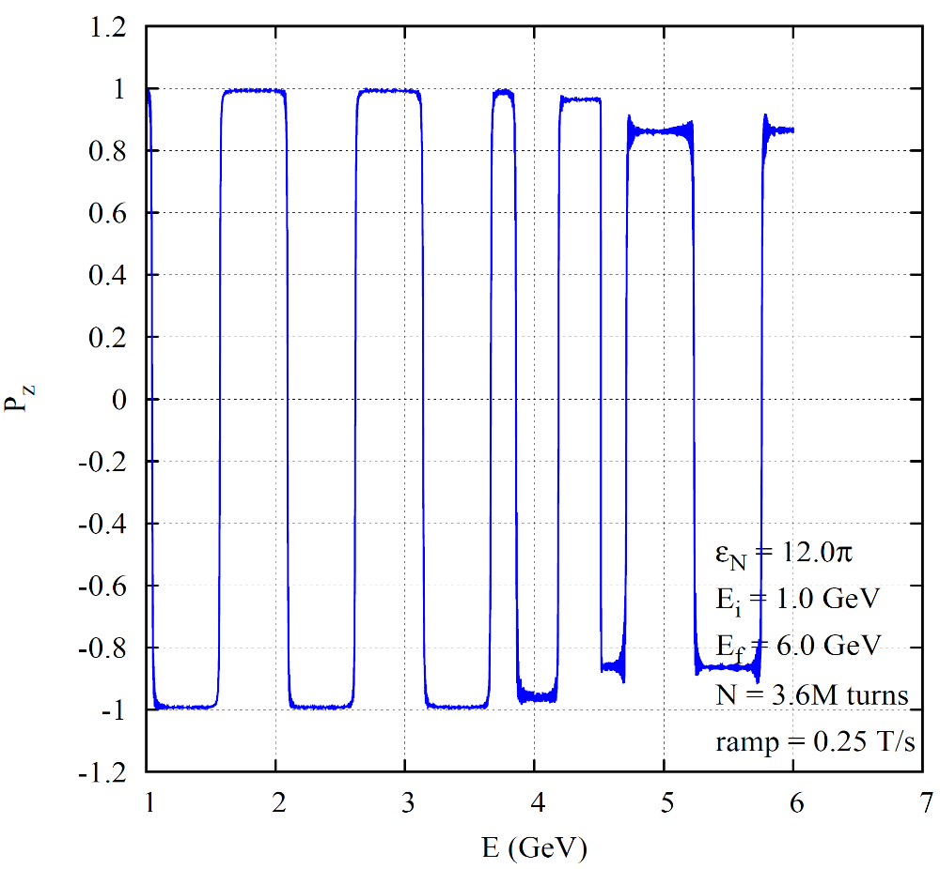

Рис. 8. Сканирование при скорости подъема поля 0,25Тл/с

Моделирование адиабатического пересечения резонанса с включением

AC –диполя:

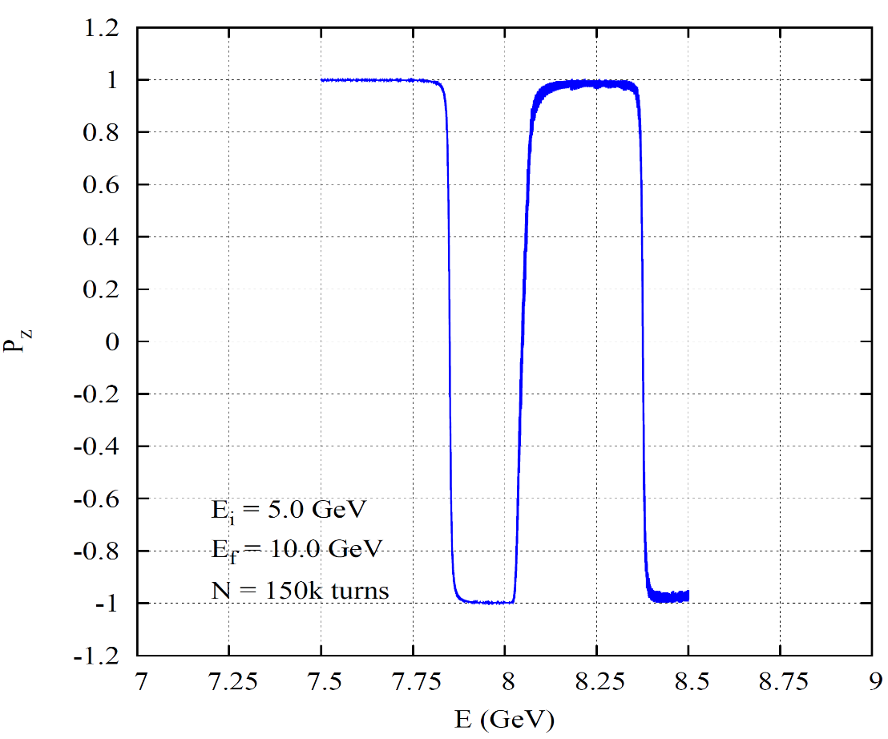

Рис. 9. Сканирование области резонанса  при скорости подъема поля 0,6Тл/с

Теперь вернемся к прежней скорости 1,2 Тл/с и, считая, что резонанс пересекается с помощью одной из специальных мер и целые резонансы «включены», сделаем трекинг области энергий от  до максимальной энергии .

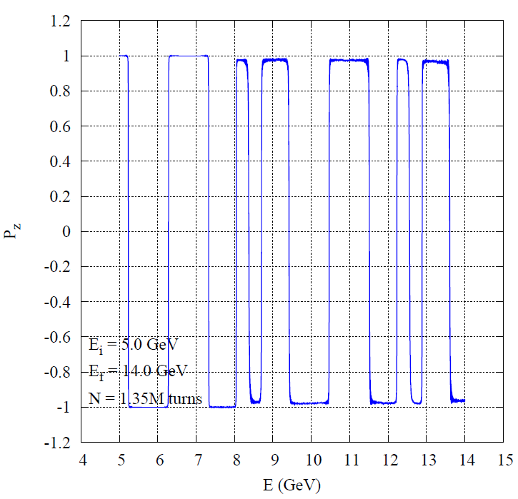

Рис. 10. Сканирование при скорости подъема поля 1,2 Тл/с

Конкретное решение того или иного способа прохождения резонанса требует детального обсуждения с сотрудниками Нуклотрона. Пока же, считая, что резонанс успешно преодолен, продолжим трекинг до максимальной энергии , стартуя с .

Таким образом, можно считать, что проблема ускорени поляризованных протонов в Нуклотроне решена и перевод пучка в коллайдер возможен на любой энергии и ускорение в самом накопителе не требуется.

Ускорение поляризованных дейтронов не представляет никакой трудности и давно используется в ОИЯИ еще со времен Синхрофазотрона.

3.Инжекция поляризованных пучков в NICA (протоны)

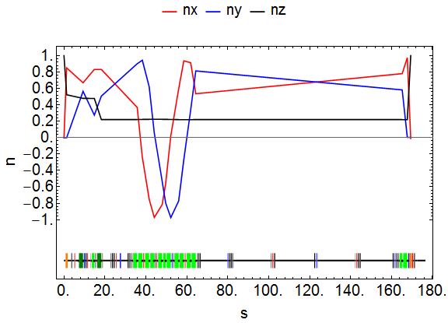

5 GeV

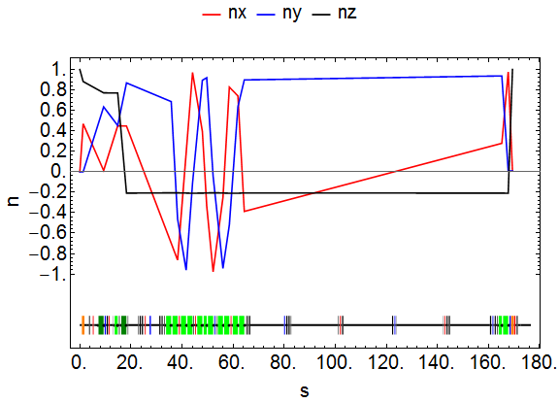

10 GeV

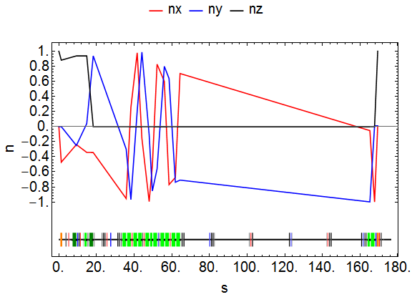

12 GeV

Рис.11 (a,b,c)

Для получения вертикальной поляризации на впуске в коллайдер требуется два соленоида: один (сравнительно слабый) сразу после синхротрона и другой, в зависимости от энергии до 20 Тм.

4.Инжекция вертикально поляризованных дейтронов в NICA не требует дополнительных усилий на всех энергиях.

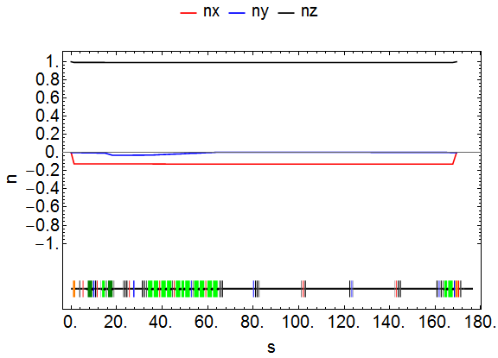

5 GeV

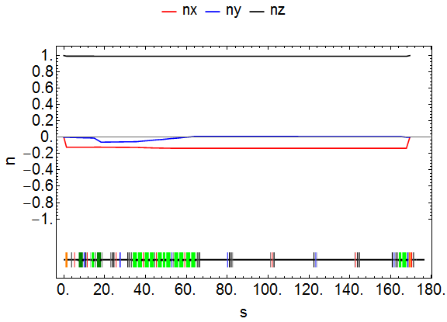

10 GeV

Рис.12 (a,b)

# 5. спиновые резонансы в NICA (протоны)

Расчет спиновых резонансов в коллайдере проводился при тех же начальных условиях как и в синхротроне: нормализованный эмиттанс  и 

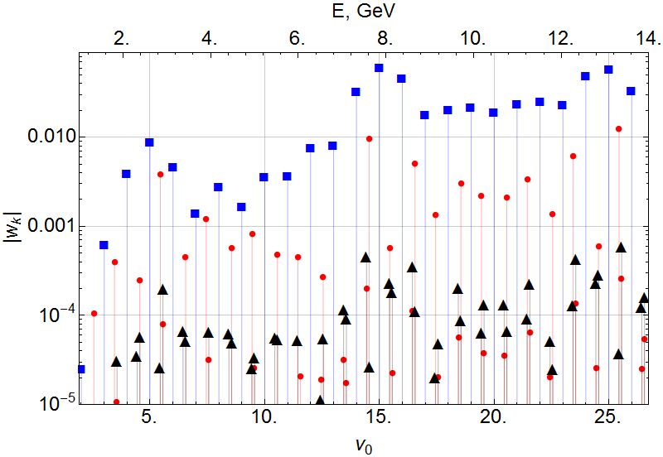

Рис.13. Спиновые резонансы в NICA (протоны)

(синий -; красный; черный-

Как видно из рисунка целые резонансы достигают при больших энергиях значений порядка  . Возможно потребуется улучшение вертикальной выставки квадруполей. Для вертикальной поляризации будет достаточно уменьшение до уровня . Однако, для получения продольной поляризации, методом который сейчас будем обсуждать, требуется иметь «паразитные» гармоники целых резонансов порядка , что вполне достижимо как показывет опыт получения радиационной поляризации на электрон-позитронных коллайдерах с помощью метода “spin harmonic matching” [4] .

# 6. Получение продольной поляризации в NICA на целых резонансах

**Eexp=E(ν0 = k)**

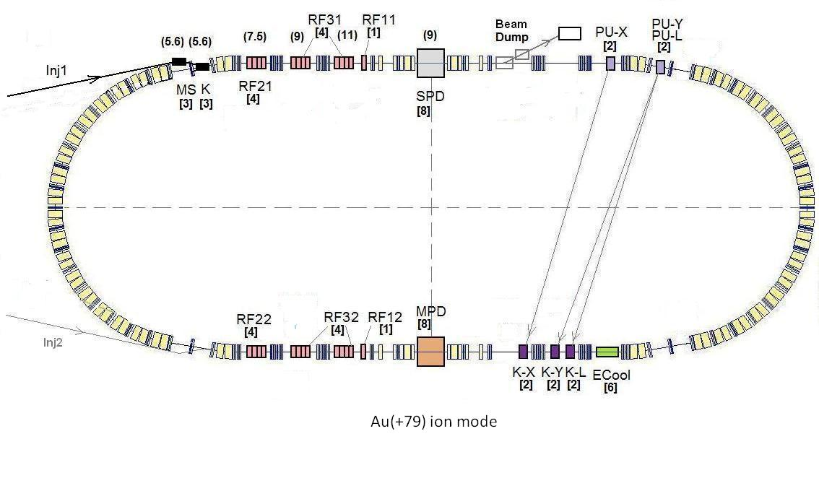

snake

Рис.14. Общий вид коллайдера NICA

ид

**Partial Siberian snake:** Соленоид 0.5 - 1 Т·м !!!

Что соответствует величине гармоники: wk(ν0 = k)~(0.035-0.07) .

!!! Сравните с вариантом ν0 = 0 из двух Сибирских змеек с 45 Тм в каждой.

1. Инжекция вертикально поляризованного пучка на энергии

E=Eexp -∆E =Ein(ν0 = k - ε); (ε ~ 2÷3 wk )

1. Медленное включение поля соленоида и одновременно сдвиг 

Следует отметить, что при четном продольная поляризация возникает одного знака в обоих экспериментальных промежутках, а при нечетном – знаки продольной поляризации в этих промежутках противоположны.

На рисунках 15-16 приведены результаты моделирования процесса адиабатического включения частичной Сибирской змейки с одновременной перестройкой энергии точно на целый резонанс. Моделировалось влияние модуляции спиновой частоты синхротронными колебаниями. Время перестройки  оборотов. Параметры синхротронного движения:  , разброс по энергии: .

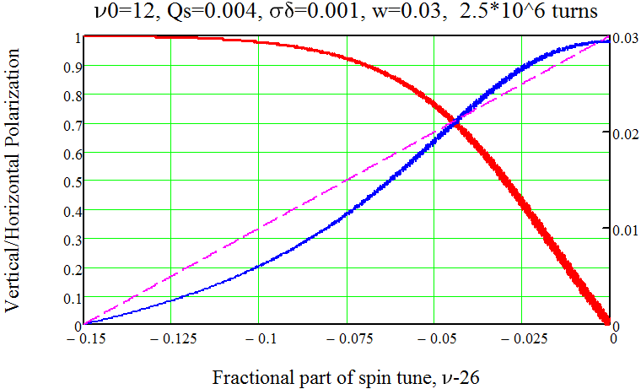

Рис.15. Результаты «симуляции» адиабатического включения частичной змейки с одновременной перестройкой энергии пучка на целый спиновый резонанс. В начальном состоянии поляризация вертикальна, а в конечном она точно продольная. Пунктирной линией показано нарастание амплитуды гармоники по линейному закону.

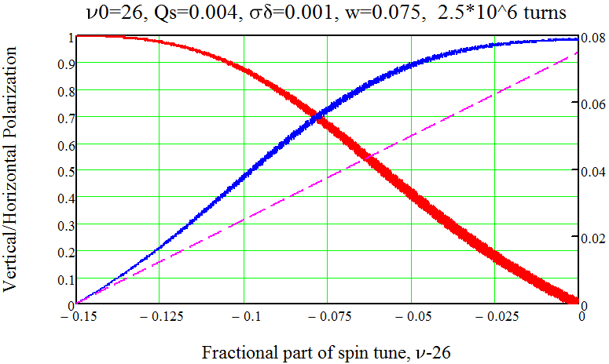

Рис.16. Тот же процесс, но на максимальной энергии протонного пучка. Амплитуда гармоники, создаваемой частичной змейкой, здесь в 2.5 раза больше, чем на рис.15.

Как видно из рисунков, возникающая в результате описанных действий продольная поляризация близка к 100 %.

1. Очевидно, что, продолжая движение с остановкой в точке  или без оной, мы получим переворот вертикальной поляризации при . с выключенной змейкой, см. рис.17. Если теперь снова включить соленоид с полем противоположной полярности и одновременно двигать , то продольная поляризация будет обратного знака.

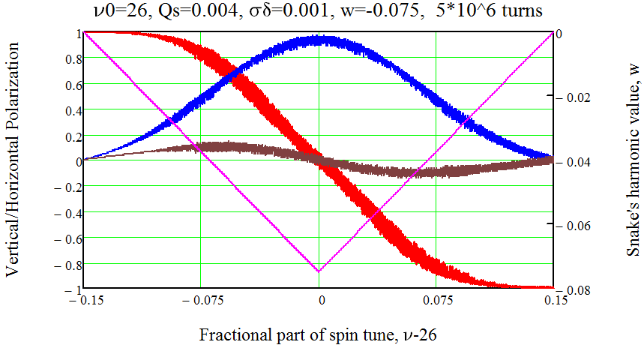

Рис.17. Процесс адиабатического переворота спинов из вертикальной начальной поляризации. Амплитуда гармоники сначала линейно нарастает, а после достижения  так же линейно спадает. Черная кривая иллюстрирует поведение х-компоненты поляризации, синяя – продольной, а красная - вертикальной.

Аналогичные манипуляции со спинами протонных пучков доступны на всех целых резонансах, которые следуют с интервалом полной энергии  523 МэВ.

7. **Спиновые резонансы в NICA** (дейтроны)

Расчет спиновых резонансов при тех же начальных условиях дает следующую картину спиновых резонансов для дейтронов.

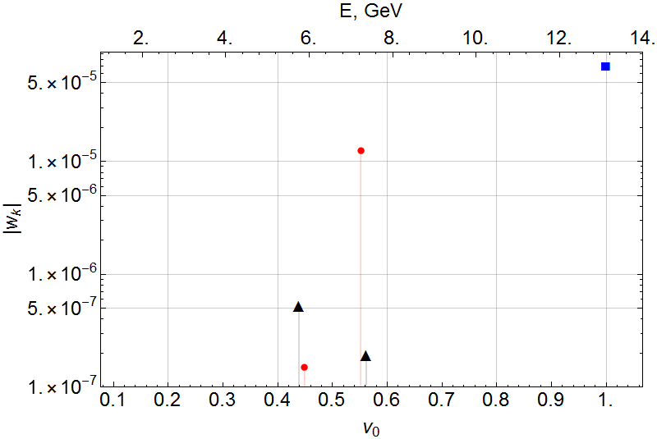

Рис.18. Спиновые резонансы в случае дейтронов

Получение продольной поляризации дейтронов вблизи целого резонанса даже более эффективно чем для протонов, ввиду низкого значения индекса модуляции спиновой частоты синхротронными колебаниями.

Применение Сибирских змеек для управления направлением поляризации дейтронов крайне затруднено малым значением аномального магнитного момента этой частицы:

()

Если для протонов вполне мыслим вариант полной Сибирской змейки, действующей на оба пучка (соленоиды с *BL*=50 Тм, локализованные в одном из экспериментальных промежутков, см рис.19-20) с сохранением остальной инфраструктуры колец, то для дейтронов при  Тм необходимо иметь уже *BL*=165 Тм интеграла продольного поля, что кажется почти нереальным.

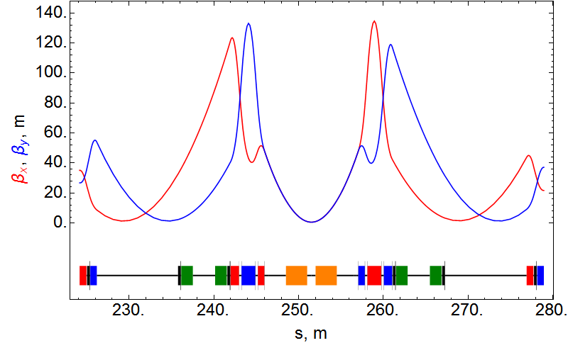

Рис.19 Два соленоида (показаны на рисунке желтыми прямоугольниками) с полем В=10 Т и длиной 2.5 м каждый вставлены в один из экспериментальных промежутков. Внесенные их фокусировкой искажения бета-функций компенсированы небольшой коррекцией силы триплетов и прилегающих к ним квадрупольных линз.

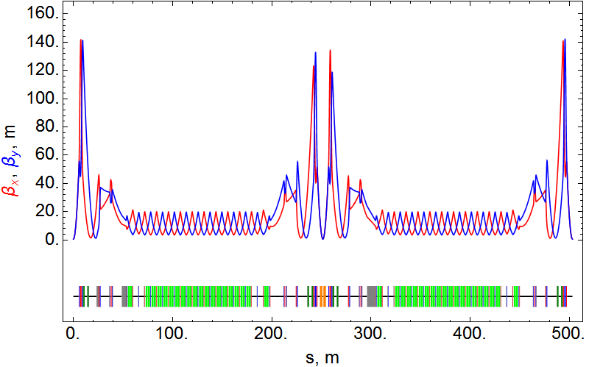

Рис.20 Бета-функции в структуре с полной Сибирской змейкой для протонов (BL=50 Тм).

**Получение прецессирующей поляризации дейтронов.**

Мы предлагаем подумать о создании ВЧ флиппера, когерентно поворачивающего спины от вертикального направления в плоскость орбиты, где они будут прецессировать вокруг ведущего поля с частотой этого флиппера (25-300 Кгц, в зависимости от выбора энергии). Технически флиппер представляет собой ВЧ-соленоид помещенный в цилиндрическую полость большого радиуса, см. рис.21. Требуемая величина гармоники . На половинной энергии,  Тм, где флиппер в общем то больше всего и нужен, это соответствует интегралу продольного поля:

 Тм

Такое поле,  Т, относительно легко получить при длине соленоида  м. Мощность требуемого ВЧ-генератора нами оценивается в 40 кВт (для *f*=300 кГц).

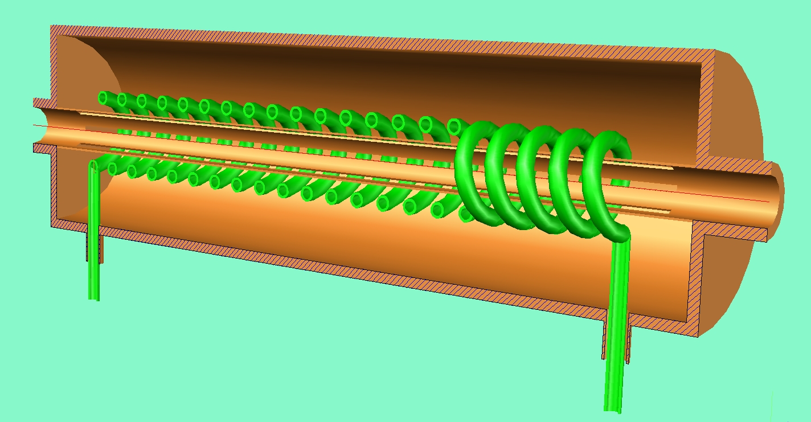

Рис. 21 ВЧ-соленоид для создания высокочастотного продольного магнитного поля флиппера - диапазон применения 30-300 кГц. Цилиндрический медный экран с продольными щелями экранирует взаимодействие полей пучка с объемом этого резонатора.

Сделаем грубую оценку времени деполяризации прецессирующего ансамбля спинов дейтронов. Скачок равновесного направления спина частицы при ее рассеянии на атомных электронах остаточного газа равен:

$$∆\vec{n}=γ\frac{d\vec{n}}{dγ}∙δ$$

а хроматизм $\vec{n}$ определяется величиной гармоники флиппера *w* и частотой $ν_{0}=γa$:

$$\left|γ\frac{d\vec{n}}{dγ}\right|=\frac{ν_{0}}{w}$$

Скорость деполяризации определяется скоростью диффузии по энергии:

$$\frac{dP}{dt}=-\left\langle \dot{N}∙\frac{1}{2}{\left(∆\vec{n}\right)}^{2}\right\rangle =-\left\langle \dot{N}∙\frac{1}{2}{\left(γ\frac{d\vec{n}}{dγ}\right)}^{2}∙\frac{dδ^{2}}{dt}\right\rangle$$

Несложные выкладки приводят к формуле для обратного времени жизни поляризации:

$$τ^{-1}=4πcρZr_{d}r_{e}\frac{m_{e}}{M_{d}}\frac{ν_{0}^{2}}{w^{2}}$$

Здесь $ρ=ρ_{0}·\left(p/{p_{0}}\right)$– плотность остаточного газа. Приняв $ν_{0}=0.8$, $w={10}^{-4}$, $p={10}^{-10}$ мбар, получим:

$τ=4∙{10}^{5}$ сек

Что вполне достаточно для проведения длительных экспериментов.

**Предварительные соображения по оптимизации режима получения светимости в ион-ионном коллайдере.**

По нашему мнению невозможно получить требуемую высокую светимость без применения совместно двух методов охлаждения ионных пучков – методов стохастического и электронного охлаждения. Стохастическое охлаждение хорошо охлаждает большие амплитуды, а электронное, наоборот, хорошо охлаждает малые амплитуды колебаний - как поперечных, так и продольной степеней свободы.

Как известно, оба этих метода лучше всего работают на не сгруппированных, распущенных пучках. В таком режиме не слишком интенсивные пучки можно охладить до предела по пространственному заряду. Сделаем оценку светимости в предположении, что этот предел достижим (диффузия за счет IBS может этому воспрепятствовать! Но этот вопрос выходит за рамки данной работы.).

Сдвиг частоты поперечных колебаний $Δν$ обратно пропорционален эмиттансу $ε$:

$$Δν=\frac{Z^{2}}{A}\frac{r_{p}}{ε}\frac{N}{4πγ^{3}β^{2}} или ε=\frac{Z^{2}}{A}\frac{r_{p}}{ Δν}\frac{N}{4πγ^{3}β^{2}}$$

Соответственно, светимость, ограниченная достижимой величиной пространственного заряда, равна:

$$L=NΔν{·γ}^{3}β^{3}\frac{A}{Z^{2}}\frac{cl}{2π^{2}R^{2}r_{p}β^{*}}$$

Здесь $c$– скорость света, $R$– средний радиус колец, $l$– длина участка лобового столкновения пучков, $β^{*}$- величина бета-функции на этом участке, а остальные параметры имеют общепринятый смысл. Подставив в формулу для светимости параметры для максимальной энергии протонов, а именно $γ=14.4$, $R=8000$ см, $l=β^{*}=60$ см, $Δν=0.1$, $N={2.2·10}^{12}$ получим:

см-2сек-1

Соответственно, эмиттанс и размер пучков в месте встречи будут равны: $ε=0.9·{10}^{-7}$ см·рад, σ = 23 мкм. Интерес представляет и величина параметра эффектов встречи:

$$ξ=\frac{Z^{2}}{A}\frac{r_{p}}{ε}\frac{N\left(1+β^{2}\right)}{4πγβ^{2}}\frac{l}{2πR} или ξ=Δν\left(1+β^{2}\right)γ^{2}\frac{l}{2πR}=0.05$$

Как видно из приведенных выше оценок, на максимальной энергии протонов ограничения на светимость по эффектам встречи ($ξ<0.05$) и по пространственному заряду ($Δν<0.1$) достигаются одновременно. При меньших энергиях светимость будет определяться только пространственным зарядом и падать пропорционально ${\sim γ}^{3}β^{3}$.

Интересно сравнить полученные выше оценки с вариантом встречи $n_{b}=22$ банчей, в каждом из которых $N_{b}={10}^{11}$ частиц, т.е. с тем же полным числом частиц $N={n_{b}N}_{b}={2.2·10}^{12}$. В этом случае, из-за большей линейной плотности в сгустках, эмиттанс должен быть значительно увеличен, чтобы не превзойти пределов как по эффектам встречи, так и по пространственному заряду. При длине банчей $σ_{s}=60$ см и эмиттансе $ε=1.7·{10}^{-6}$ см·рад получим: σ =100 мкм и:

$$ξ=\frac{Z^{2}}{A}\frac{r_{p}}{ε}\frac{N_{b}}{4πγβ}=0.05 Δν=\frac{Z^{2}}{A}\frac{r_{p}}{ε}\frac{N}{4πγ^{3}β^{2}}\frac{2πR}{\sqrt{2π}σ_{s}}=0.08$$

$$L=\frac{N_{b}^{2}}{4πσ^{2}}n_{b}f_{0}={1·10}^{32}{см}^{-2}{сек}^{-1} \left(f_{0}=0.6 МГц \right)$$

То есть та же самая светимость, ограниченная на этой энергии главным образом эффектами встречи, но поперечный размер в 4.5 раза больше, чем для непрерывного пучка!

Итак, приходим к выводу, что никакого большого смысла в группировке частиц в сгустки нет. Выгода же от столкновения распущенных пучков очень большая. Прежде всего, можно сталкивать протоны с дейтронами, имеющими несколько отличающиеся частоты обращения. В сгустковом же варианте это практически невозможно сделать – нужно иметь отличающиеся на несколько метров периметры колец. Так же и для эксперимента лучше иметь равномерное распределение по времени событий рассеяния. Все эти соображения равным образом относятся к любым типам ионных столкновений, не только лишь к дейтронам с протонами.

Для инжекции частиц в кольцо необходимо создавать свободные от накопленных частиц окна в заполнении периметра. Это делается с помощью уже предусмотренного проектом Ника барьерным ВЧ. Ну, а обычное, резонансное ВЧ, в принципе и вовсе не требуется!

Сведение-разведение орбит в местах встречи делается с помощью слабых корректирующих поперечных магнитных полей, начинающихся на расстоянии $±l/2$ от центра экспериментальных промежутков. При накоплении частиц и предварительном их охлаждении орбиты пучков должны быть разведены.

Еще одно замечание: переворот поляризации флиппером в режиме с нулевой синхротронной частотой производится еще легче, чем в режиме с ненулевой частотой. При сканировании по частоте флиппера каждая частица обязательно пересечет резонанс с частотой флиппера и перевернет свой спин.

# список литературы

1. *Froissart M, Stora R.* Depolarization of a beam of polarized protons in a synchrotron // Nucl. Instrum. Meth. 1960. Vol. 7, N. 3. Pp. 297–305.
2. *Perevedentsev E.A., Shatunov Yu.M., Ptitsyn V.I.* Spin orbital function formalism and ASPIRRIN code // Proc. of 15th Int. spin physics symp. (SPIN 2002). Long Island, New York, USA, 2002. Pp. 761–765.
3. *Ratner L.G., Brown H., Chiang I.H. et al.* Commissioning the polarized beam in the AGS // IEEE Trans. Nucl. Sci. 1985. Vol. 32, N. 5 Pp. 1656–1658.
4. *Rossmanith R.*, Schmidt R., Compensation of depolarizing effects at electron-positron colliders, NIM (1985), Vol.A236, p.231.